Отчёт по лабораторной работе №8. Модель конкуренции двух фирм.

Предмет: математическое моделирование

Александр Сергеевич Баклашов

Содержание

1 Цель работы 1

2 Задание 1

3 Теоретическое введение 2

4 Выполнение лабораторной работы 3

4.1 Задача (Вариант 38) 3

4.2 Решение 4

4.2.1 Код 4

4.2.2 Параметры симуляции для 1 случая 5

4.2.3 График для 1 случая 6

4.2.4 Параметры симуляции для 2 случая 7

4.2.5 График для 2 случая 8

5 Выводы 9

6 Библиография 9

# 1 Цель работы

Рассмотреть математическую модель конкуренции двух фирм. С помощью рассмотренной модели и теоретических данных научиться строить модели такого типа.

# 2 Задание

Рассмотрим две фирмы, производящие взаимозаменяемые товары одинакового качества и находящиеся в одной рыночной нише. В 1 случае считаем, что в рамках нашей модели конкурентная борьба ведётся только рыночными методами. То есть, конкуренты могут влиять на противника путем изменения параметров своего производства. Во 2 случае рассмотрим модель, когда, помимо экономического фактора влияния (изменение себестоимости, производственного цикла, использование кредита и т.п.), используются еще и социально-психологические факторы – формирование общественного предпочтения одного товара другому, не зависимо от их качества и цены.

1. Постройте графики изменения оборотных средств фирмы 1 и фирмы 2 без учета постоянных издержек и с веденной нормировкой для случая 1.
2. Постройте графики изменения оборотных средств фирмы 1 и фирмы 2 без учета постоянных издержек и с веденной нормировкой для случая 2. [3]

# 3 Теоретическое введение

Случай 1 Рассмотрим две фирмы, производящие взаимозаменяемые товары одинакового качества и находящиеся в одной рыночной нише. Последнее означает, что у потребителей в этой нише нет априорных предпочтений, и они приобретут тот или иной товар, не обращая внимания на знак фирмы. В этом случае, на рынке устанавливается единая цена, которая определяется балансом суммарного предложения и спроса. Иными словами, в рамках нашей модели конкурентная борьба ведётся только рыночными методами. То есть, конкуренты могут влиять на противника путем изменения параметров своего производства: себестоимость, время цикла, но не могут прямо вмешиваться в ситуацию на рынке («назначать» цену или влиять на потребителей каким-либо иным способом.) Уравнения динамики оборотных средств запишем в виде:

$\frac{dM_{1}}{dt}$ = $-\frac{M_{1}}{τ_{1}}+N_{1}q\left(1-\frac{p}{p_{cr}}\right)p-κ_{1}$

$\frac{dM_{2}}{dt}$ = $-\frac{M_{2}}{τ_{2}}+N_{2}q\left(1-\frac{p}{p_{cr}}\right)p-κ_{2}$

где использованы те же обозначения, а индексы $1$ и $2$ относятся к первой и второй фирме, соответственно. Величины $N_{1}$ и $N_{2}$– числа потребителей, приобретших товар первой и второй фирмы.

Учтем, что товарный баланс устанавливается быстро, то есть, произведенный каждой фирмой товар не накапливается, а реализуется по цене $p$.

Тогда

$\frac{M_{1}}{τ_{1}{\tilde{p}}_{1}}$ = $N_{1}q\left(1-\frac{p}{p_{cr}}\right)$

$\frac{M_{2}}{τ_{2}{\tilde{p}}_{2}}$ = $N_{2}q\left(1-\frac{p}{p_{cr}}\right)$

где ${\tilde{p}}_{1}$ и ${\tilde{p}}_{2}$– себестоимости товаров в первой и второй фирме

С учетом уравнения динамики оборотных средств представим предыдущую систему в виде (12):

$\frac{dM_{1}}{dt}$ = $-\frac{M_{1}}{τ_{1}}\left(1-\frac{p}{p_{cr}}\right)-κ_{1}$

$\frac{dM_{2}}{dt}$ = $-\frac{M_{2}}{τ_{2}}\left(1-\frac{p}{p_{cr}}\right)-κ_{2}$

Уравнение для цены

$\frac{dp}{dt}$ = $-γ\left(\frac{M_{1}}{τ_{1}{\tilde{p}}_{1}}+\frac{M_{2}}{τ_{2}{\tilde{p}}_{2}}-Nq\left(1-\frac{p}{p_{cr}}\right)\right)$

Считая, как и выше, что ценовое равновесие устанавливается быстро, получим:

$p$ = $p_{cr}\left(1-\frac{1}{Nq}\left(\frac{M_{1}}{τ_{1}{\tilde{p}}_{1}}+\frac{M_{2}}{τ_{2}{\tilde{p}}_{2}}\right)\right)$

Подставив предыдущую систему в (12) имеем:

$\frac{dM_{1}}{dt}$ = $c_{1}M_{1}-bM_{1}M_{2}-a_{1}M_{1}^{2}-κ_{1}$

$\frac{dM_{2}}{dt}$ = $c_{2}M_{2}-bM_{1}M_{2}-a_{2}M_{2}^{2}-κ_{2}$

где

$a_{1}$ = $\frac{p_{cr}}{τ_{1}^{2}{\tilde{p}}_{1}^{2}Nq}$; $a_{2}$ = $\frac{p_{cr}}{τ_{2}^{2}{\tilde{p}}_{2}^{2}Nq}$; $b$ = $\frac{p_{cr}}{τ_{1}^{2}{\tilde{p}}_{1}^{2}τ_{2}^{2}{\tilde{p}}_{2}^{2}Nq}$; $c_{1}$ = $\frac{p_{cr}-{\tilde{p}}_{1}}{τ_{1}\tilde{p}}$; $c_{2}$ = $\frac{p_{cr}-{\tilde{p}}_{2}}{τ_{2}\tilde{p}}$

Исследуем систему предыдущую систему в случае, когда постоянные издержки ($κ_{1}$, $κ_{2}$) пренебрежимо малы. И введем нормировку $t$ = $c_{1}θ$. Получим следующую систему:

$\frac{dM_{1}}{dθ}$ = $M_{1}-\frac{b}{c_{1}}M_{1}M_{2}-\frac{a_{1}}{c_{1}}M_{1}^{2}$

$\frac{dM_{2}}{dθ}$ = $\frac{c_{2}}{c_{1}}M_{2}-\frac{b}{c_{1}}M_{1}M_{2}-\frac{a_{2}}{c_{1}}M_{2}^{2}$ [2]

# 4 Выполнение лабораторной работы

## 4.1 Задача (Вариант 38)

Случай 1. Рассмотрим две фирмы, производящие взаимозаменяемые товары одинакового качества и находящиеся в одной рыночной нише. Считаем, что в рамках нашей модели конкурентная борьба ведётся только рыночными методами. То есть, конкуренты могут влиять на противника путем изменения параметров своего производства: себестоимость, время цикла, но не могут прямо вмешиваться в ситуацию на рынке («назначать» цену или влиять на потребителей каким-либо иным способом.) Будем считать, что постоянные издержки пренебрежимо малы, и в модели учитывать не будем. В этом случае динамика изменения объемов продаж фирмы 1 и фирмы 2 описывается следующей системой уравнений:

$\frac{dM_{1}}{dθ}$ = $M_{1}-\frac{b}{c_{1}}M_{1}M_{2}-\frac{a_{1}}{c_{1}}M_{1}^{2}$

$\frac{dM_{2}}{dθ}$ = $\frac{c_{2}}{c_{1}}M_{2}-\frac{b}{c_{1}}M_{1}M_{2}-\frac{a_{2}}{c_{1}}M_{2}^{2}$

где

$a_{1}$ = $\frac{p_{cr}}{τ_{1}^{2}{\tilde{p}}_{1}^{2}Nq}$; $a_{2}$ = $\frac{p_{cr}}{τ_{2}^{2}{\tilde{p}}_{2}^{2}Nq}$; $b$ = $\frac{p_{cr}}{τ_{1}^{2}{\tilde{p}}_{1}^{2}τ_{2}^{2}{\tilde{p}}_{2}^{2}Nq}$; $c_{1}$ = $\frac{p_{cr}-{\tilde{p}}_{1}}{τ_{1}\tilde{p}}$; $c_{2}$ = $\frac{p_{cr}-{\tilde{p}}_{2}}{τ_{2}\tilde{p}}$

Также введена нормировка $t$ = $c_{1}θ$.

Случай 2. Рассмотрим модель, когда, помимо экономического фактора влияния (изменение себестоимости, производственного цикла, использование кредита и т.п.), используются еще и социально-психологические факторы – формирование общественного предпочтения одного товара другому, не зависимо от их качества и цены. В этом случае взаимодействие двух фирм будет зависеть друг от друга, соответственно коэффициент перед $M_{1}M_{2}$ будет отличаться. Пусть в рамках рассматриваемой модели динамика изменения объемов продаж фирмы 1 и фирмы 2 описывается следующей системой уравнений:

$\frac{dM_{1}}{dθ}$ = $M_{1}-\frac{b}{c_{1}}M_{1}M_{2}-\frac{a_{1}}{c_{1}}M_{1}^{2}$

$\frac{dM_{2}}{dθ}$ = $\frac{c_{2}}{c_{1}}M_{2}-\left(\frac{b}{c_{1}}+0.00083\right)M_{1}M_{2}-\frac{a_{2}}{c_{1}}M_{2}^{2}$

Для обоих случаев рассмотрим задачу со следующими начальными условиями и параметрами:

$M_{0}^{1}$ = $3.9$, $M_{0}^{2}$ = $2.9$, $p_{cr}$ = $25$, $N$ = $39$, $q$ = $1$, $τ_{1}$ = $29$, $τ_{2}$ = $19$, ${\tilde{p}}_{1}$ = $6.9$, ${\tilde{p}}_{2}$ = $15.9$.

Замечание: Значения $p_{cr}$, ${\tilde{p}}_{1,2},N$ указаны в тысячах единиц, а значения $M_{1,2}$ указаны в млн. единиц.

Обозначения:

$N$– число потребителей производимого продукта.

$τ$– длительность производственного цикла

$p$– рыночная цена товара

$\tilde{p}$– себестоимость продукта, то есть переменные издержки на производство единицы продукции.

$q$– максимальная потребность одного человека в продукте в единицу времени

$M$– оборотные средства предприятия

$θ$ = $\frac{t}{c_{1}}$

1. Постройте графики изменения оборотных средств фирмы 1 и фирмы 2 без учета постоянных издержек и с введенной нормировкой для случая 1.
2. Постройте графики изменения оборотных средств фирмы 1 и фирмы 2 без учета постоянных издержек и с введенной нормировкой для случая 2. [3]

## 4.2 Решение

### 4.2.1 Код

Напишем код в OpenModelica [1] (рис. 1)

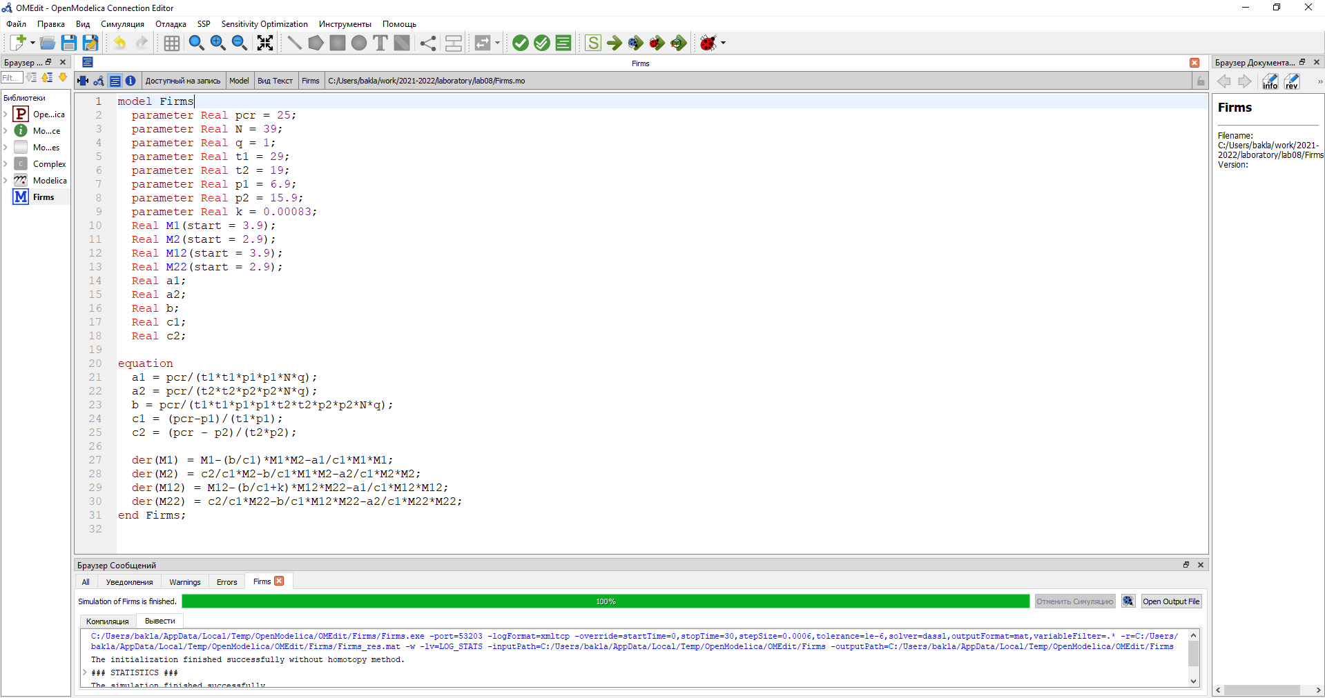

Figure 1: Код

### 4.2.2 Параметры симуляции для 1 случая

Зададим параметры симуляции для 1 случая (рис. 2)

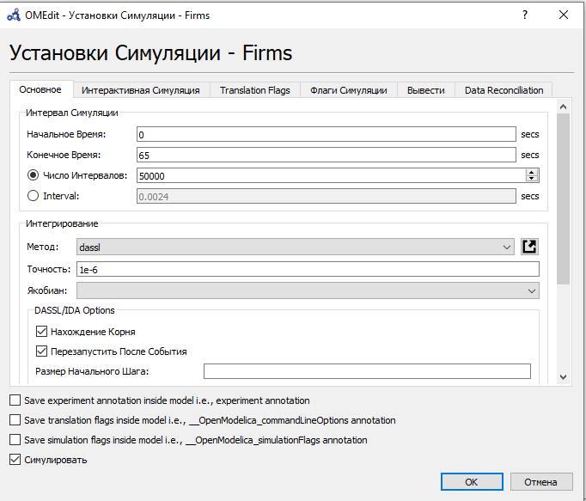

Figure 2: Параметры симуляции для 1 случая

### 4.2.3 График для 1 случая

Построим график изменения оборотных средств фирмы 1 и фирмы 2 для 1 случая. (рис. 3)

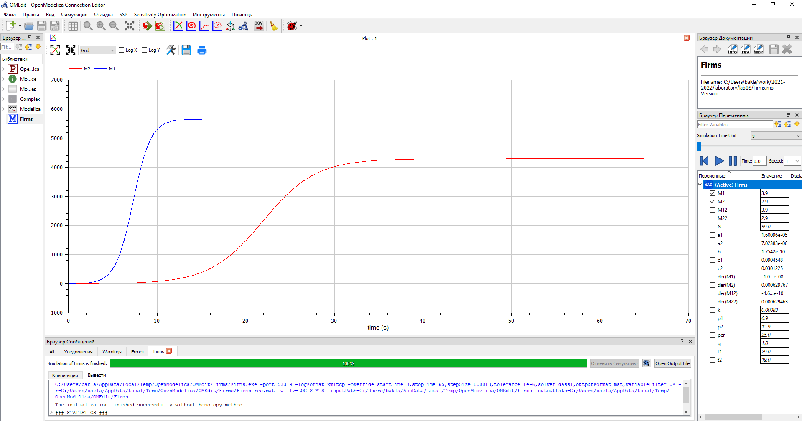

Figure 3: График изменения оборотных средств фирмы 1 и фирмы 2 для 1 случая

По графику видно, что рост оборотных средств предприятий идет независимо друг от друга. Каждая фирма достигает свое максимальное значение объема продаж и остается на рынке с этим значением, то есть каждая фирма захватывает свою часть рынка потребителей, которая не изменяется.

### 4.2.4 Параметры симуляции для 2 случая

Зададим параметры симуляции для 2 случая (рис. 4)

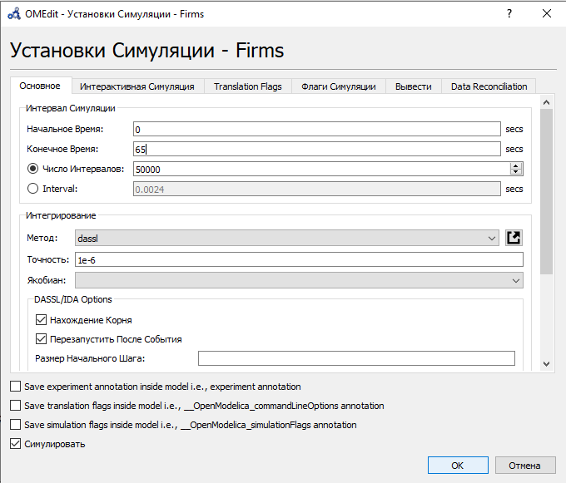

Figure 4: Параметры симуляции для 2 случая

### 4.2.5 График для 2 случая

Построим график изменения оборотных средств фирмы 1 и фирмы 2 для 2 случая. (рис. 5)

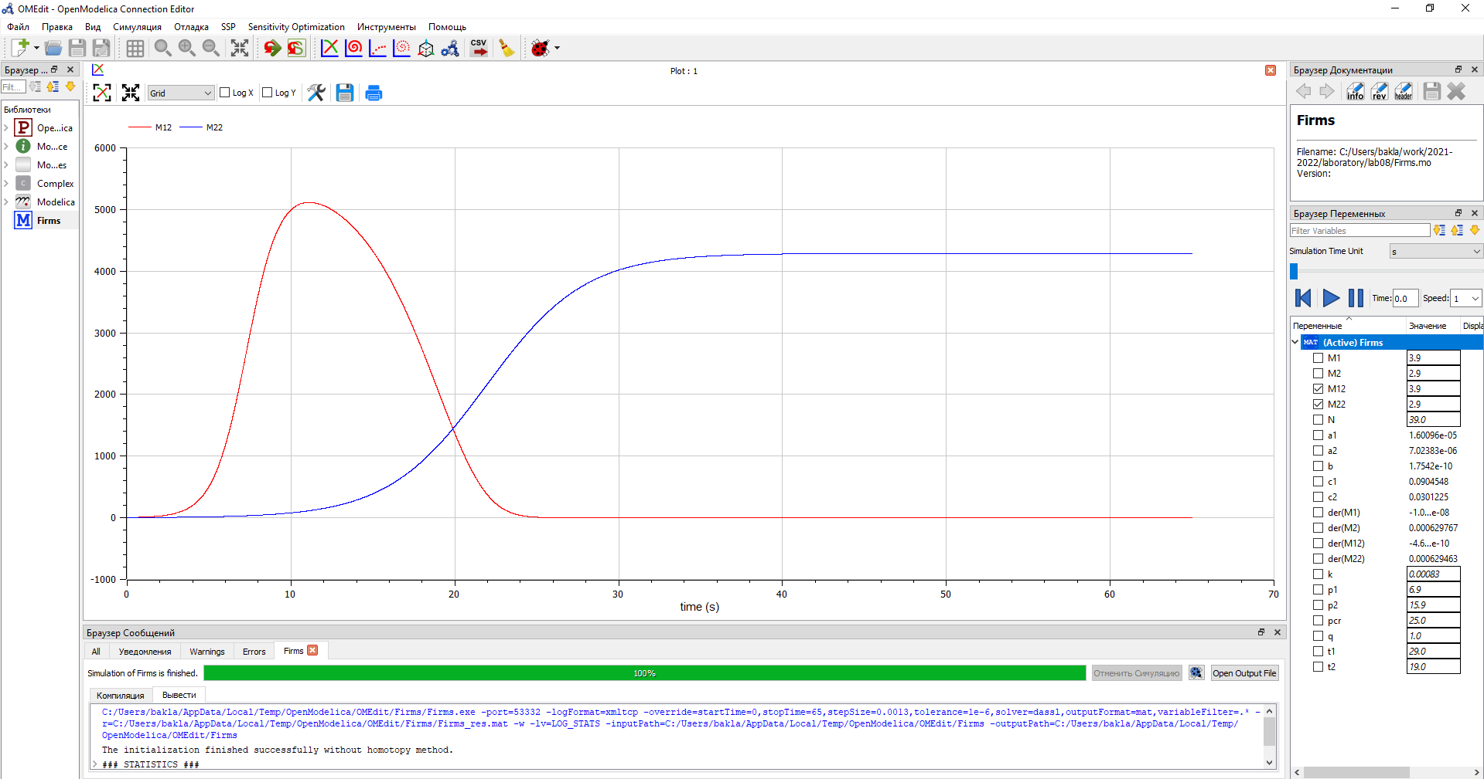

Figure 5: График изменения оборотных средств фирмы 1 и фирмы 2 для 2 случая

По графику видно, что первая фирма, несмотря на начальный рост, достигнув своего максимального объема продаж, начитает нести убытки и, в итоге, терпит банкротство. Динамика роста объемов оборотных средств второй фирмы остается без изменения: достигнув максимального значения, остается на этом уровне.

# 5 Выводы

В ходе данной лабораторной работы я рассмотрел математическую модель конкуренции двух фирм. С помощью рассмотренной модели и теоретических данных научился строить модели такого типа.

# 6 Библиография

1. Modelica: Language Specification. - 308 с. [Электронный ресурс]. М. URL: [Language Specification](https://modelica.org/documents/ModelicaSpec34.pdf) (Дата обращения: 02.04.2021).
2. Лабораторная работа №8. Модель конкуренции двух фирм. - 7 с. [Электронный ресурс]. М. URL: [Лабораторная работа №7. Эффективность рекламы.](https://esystem.rudn.ru/pluginfile.php/1343905/mod_resource/content/2/Лабораторная%20работа%20№%207.pdf) (Дата обращения: 02.04.2021).
3. Лабораторная работа №8. Варианты. [Электронный ресурс]. М. URL: [Варианты](https://esystem.rudn.ru/pluginfile.php/1343906/mod_resource/content/2/Задание%20к%20лабораторной%20работе%20№%207.pdf) (Дата обращения: 02.04.2021).